1. **解决了某些时候爬不到黄页邮箱的问题：**

比如你说的那个网页：

<http://www.amarillas.cl/empresa/constructora_rsr-207070878353/>

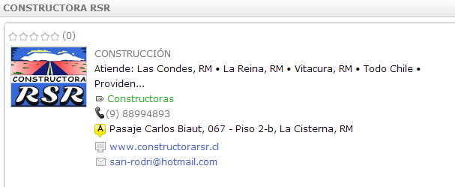

爬取结果：

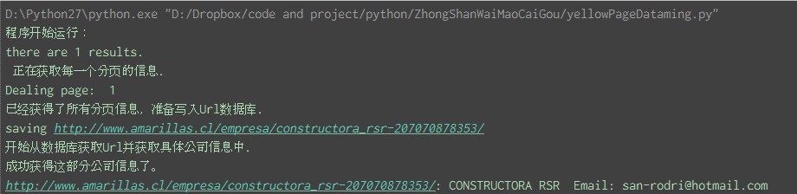

Email爬到了，[san-rodri@hotmail.com](mailto:san-rodri@hotmail.com)

在数据库中：

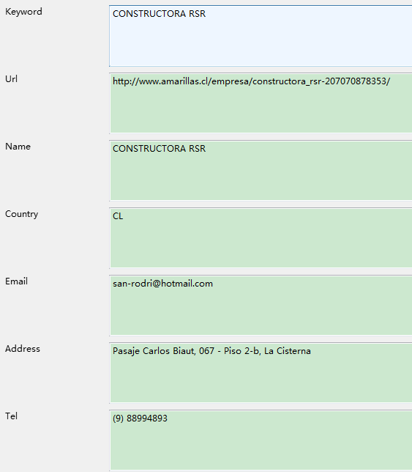

1. **输入参数的自定义功能：**

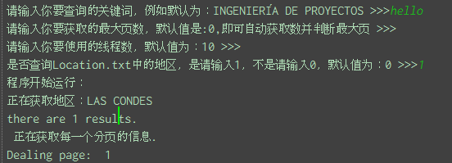

可以输入

* 查询的关键词
* 要获取的最大页数，
* 线程数
* 是否查询Location.txt中的地区

1. **把完整资料存在rawinformation 里面的功能**

把那个页面内的公司相关信息都放入rawInformation中

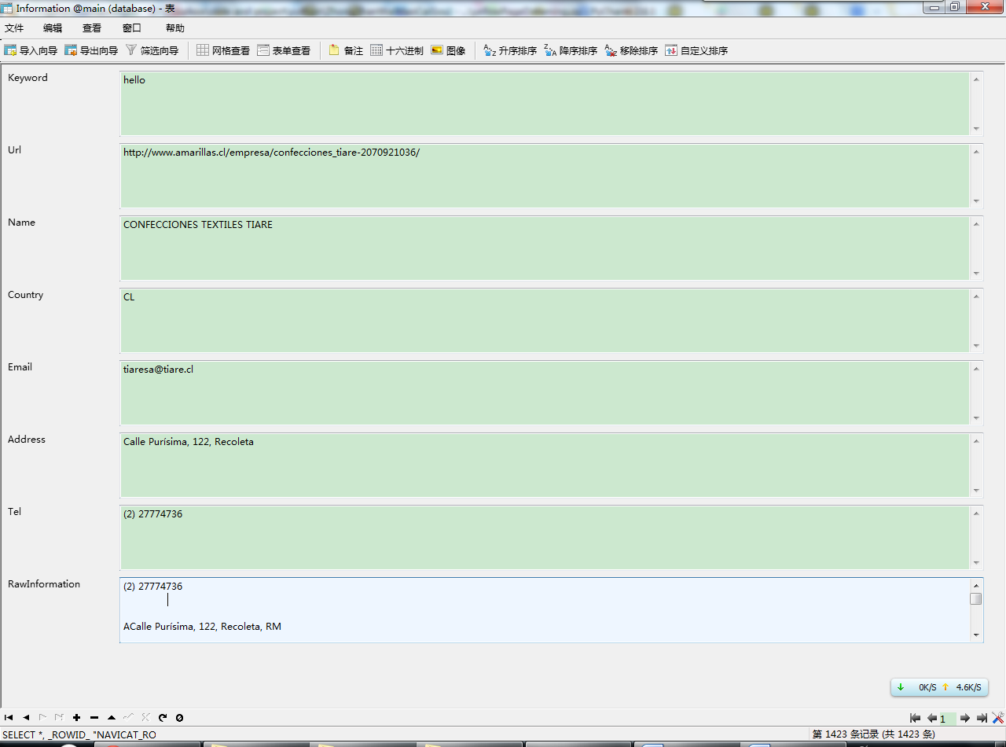

已实现

1. **根据地区来搜索功能**
2. 我输入关键字，
3. 支持多地区 导入比如说有个文档每一行就是一个地区，如果没有文档就不搜索地区
4. 我可以设置最多多少页

这些功能全部都实现了

1. **邮箱地址过滤功能：**

邮箱储存结果过滤与去重复功能，已实现。

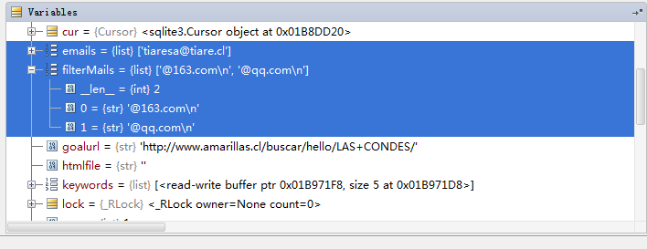规则在 FilterMails.txt 中可以自定义。

至此，智利黄页需要的所有新添加的功能都实现了。